
云南大学软件学院期末课程报告
Final Course Report
School of Software, Yunnan University

个人成绩
序号 | 学号 | 姓名 | 成绩
1 | 20211180016 | 陈时律
2 | 20211060248 | 兰子豪
3 | 20211910089 | 曹伊凡
4 | 20211050131 | 黄斌

学 期: 2023秋季学期
课程名称: 大数据分析及应用
任课教师: 何婧
实践题目:基于社交网络数据的用户抑郁症识别
组长姓名: 曹伊凡
联系电话: 15865818376
电子邮件: 1634552232@qq.com

完成提交时间：2023年 12月 29日
作业截止时间：2023年12月31日
小组成员及分工

（工作量总和为100%）
序号 | 学 号 | 姓 名 | 工作内容 | 工作量（%）
1 | 20211180016 | 陈时律 | XGBoost模型搭建，训练以及测试数据集的预处理 | 25%
2 | 20211060248 | 兰子豪 | 风险分析中微博评论的爬取以及测试数据集的爬取 | 25%
3 | 20211910089 | 曹伊凡 | bert模型搭建，情感分析模型以及风险评估体系的构建、部分爬虫代码的改正 | 25.4%
4 | 20211050131 | 黄斌 | TextCNN以及BiLSTM模型的构建，部分训练以及测试数据集的预处理 | 25%

云南大学软件学院2023-2024学年 上学期
大数据分析及应用 成绩表

年级： 2021级 专业： 人工智能 学号： 20211910089 姓名： 曹伊凡
本人承担的工作： 模型搭建，数据爬取，情感分析
指标内容 | 分值 | 指标内涵及评估标准 |  |  |  | 得  分
指标内容 | 分值 | A | B | C | D | 得  分
选题分析与设计 （ 35分）
选题相关工作  调研 | 10 | 调研充分  分析清楚 | 调研较充分  分析一般 | 调研一般 | 调研不足
解决的关键技术问题 | 15 | 准确，范围合适  重点突出 | 基本准确 | 部分关键 | 未抓住关键
技术路线的可行程度 | 10 | 合理可行  具体且有创新 | 合理可行,具体 | 基本合理可行 | 不够合理
实现 （I, 45分）
小组成员的  工作量 | 10 | 高出平均要求工作量15%以上 | 高出平均要求工作量 | 达到平均要求  工作量 | 低于平均要求工作量
项目完成的技术水平（个人） | 15 | 难度很大  达到较高水平 | 难度较大  超出一般水平 | 难度一般  达到普通水平 | 难度小  很容易实现
达到预期目标的程度 | 10 | 组织优秀  完全达到 | 组织良好  较好达到 | 组织一般  基本达到 | 组织混乱  未能达到
团队精神 | 10 | 团队合作精神强 | 合作情况良好 | 合作情况一般 | 合作不好
报告撰写质量（20分）
报告内容 | 5 | 内容非常丰富 | 内容较丰富 | 内容一般 | 内容欠缺
逻辑结构 | 5 | 逻辑结构清晰 | 逻辑组织较好 | 逻辑组织一般 | 逻辑不清
报告质量 | 5 | 报告非常完整 | 报告比较完整 | 完整程度一般 | 报告不完整
口头表达能力 | 5 | 整体效果很好 | 整体效果良好 | 整体效果一般 | 整体效果差
总分
评语
云南大学软件学院2023-2024学年 上学期
大数据分析及应用 成绩表

年级： 2021级 专业： 人工智能 学号： 20211180016姓名： 陈时律
本人承担的工作： 模型搭建，风险评估，情感分析
指标内容 | 分值 | 指标内涵及评估标准 |  |  |  | 得  分
指标内容 | 分值 | A | B | C | D | 得  分
选题分析与设计 （ 35分）
选题相关工作  调研 | 10 | 调研充分  分析清楚 | 调研较充分  分析一般 | 调研一般 | 调研不足
解决的关键技术问题 | 15 | 准确，范围合适  重点突出 | 基本准确 | 部分关键 | 未抓住关键
技术路线的可行程度 | 10 | 合理可行  具体且有创新 | 合理可行,具体 | 基本合理可行 | 不够合理
实现 （I, 45分）
小组成员的  工作量 | 10 | 高出平均要求工作量15%以上 | 高出平均要求工作量 | 达到平均要求  工作量 | 低于平均要求工作量
项目完成的技术水平（个人） | 15 | 难度很大  达到较高水平 | 难度较大  超出一般水平 | 难度一般  达到普通水平 | 难度小  很容易实现
达到预期目标的程度 | 10 | 组织优秀  完全达到 | 组织良好  较好达到 | 组织一般  基本达到 | 组织混乱  未能达到
团队精神 | 10 | 团队合作精神强 | 合作情况良好 | 合作情况一般 | 合作不好
报告撰写质量（20分）
报告内容 | 5 | 内容非常丰富 | 内容较丰富 | 内容一般 | 内容欠缺
逻辑结构 | 5 | 逻辑结构清晰 | 逻辑组织较好 | 逻辑组织一般 | 逻辑不清
报告质量 | 5 | 报告非常完整 | 报告比较完整 | 完整程度一般 | 报告不完整
口头表达能力 | 5 | 整体效果很好 | 整体效果良好 | 整体效果一般 | 整体效果差
总分
评语
云南大学软件学院2023-2024学年 上学期
大数据分析及应用 成绩表

年级： 2021级 专业： 人工智能 学号： 20211060248姓名： 兰子豪
本人承担的工作： 数据爬取，模型搭建，前后端搭建
指标内容 | 分值 | 指标内涵及评估标准 |  |  |  | 得  分
指标内容 | 分值 | A | B | C | D | 得  分
选题分析与设计 （ 35分）
选题相关工作  调研 | 10 | 调研充分  分析清楚 | 调研较充分  分析一般 | 调研一般 | 调研不足
解决的关键技术问题 | 15 | 准确，范围合适  重点突出 | 基本准确 | 部分关键 | 未抓住关键
技术路线的可行程度 | 10 | 合理可行  具体且有创新 | 合理可行,具体 | 基本合理可行 | 不够合理
实现 （I, 45分）
小组成员的  工作量 | 10 | 高出平均要求工作量15%以上 | 高出平均要求工作量 | 达到平均要求  工作量 | 低于平均要求工作量
项目完成的技术水平（个人） | 15 | 难度很大  达到较高水平 | 难度较大  超出一般水平 | 难度一般  达到普通水平 | 难度小  很容易实现
达到预期目标的程度 | 10 | 组织优秀  完全达到 | 组织良好  较好达到 | 组织一般  基本达到 | 组织混乱  未能达到
团队精神 | 10 | 团队合作精神强 | 合作情况良好 | 合作情况一般 | 合作不好
报告撰写质量（20分）
报告内容 | 5 | 内容非常丰富 | 内容较丰富 | 内容一般 | 内容欠缺
逻辑结构 | 5 | 逻辑结构清晰 | 逻辑组织较好 | 逻辑组织一般 | 逻辑不清
报告质量 | 5 | 报告非常完整 | 报告比较完整 | 完整程度一般 | 报告不完整
口头表达能力 | 5 | 整体效果很好 | 整体效果良好 | 整体效果一般 | 整体效果差
总分
评语
云南大学软件学院2023-2024学年 上学期
大数据分析及应用 成绩表

年级： 2021级 专业： 人工智能 学号： 20211050131 姓名： 黄斌
本人承担的工作： 数据处理，模型搭建，抑郁识别
指标内容 | 分值 | 指标内涵及评估标准 |  |  |  | 得  分
指标内容 | 分值 | A | B | C | D | 得  分
选题分析与设计 （ 35分）
选题相关工作  调研 | 10 | 调研充分  分析清楚 | 调研较充分  分析一般 | 调研一般 | 调研不足
解决的关键技术问题 | 15 | 准确，范围合适  重点突出 | 基本准确 | 部分关键 | 未抓住关键
技术路线的可行程度 | 10 | 合理可行  具体且有创新 | 合理可行,具体 | 基本合理可行 | 不够合理
实现 （I, 45分）
小组成员的  工作量 | 10 | 高出平均要求工作量15%以上 | 高出平均要求工作量 | 达到平均要求  工作量 | 低于平均要求工作量
项目完成的技术水平（个人） | 15 | 难度很大  达到较高水平 | 难度较大  超出一般水平 | 难度一般  达到普通水平 | 难度小  很容易实现
达到预期目标的程度 | 10 | 组织优秀  完全达到 | 组织良好  较好达到 | 组织一般  基本达到 | 组织混乱  未能达到
团队精神 | 10 | 团队合作精神强 | 合作情况良好 | 合作情况一般 | 合作不好
报告撰写质量（20分）
报告内容 | 5 | 内容非常丰富 | 内容较丰富 | 内容一般 | 内容欠缺
逻辑结构 | 5 | 逻辑结构清晰 | 逻辑组织较好 | 逻辑组织一般 | 逻辑不清
报告质量 | 5 | 报告非常完整 | 报告比较完整 | 完整程度一般 | 报告不完整
口头表达能力 | 5 | 整体效果很好 | 整体效果良好 | 整体效果一般 | 整体效果差
总分
评语

目录
目录 vii
基于风险评估的社交网络抑郁症用户识别 1
Identification of Depression Users on Social Networks Based on Risk Assessment 2
第一章 绪论 3
1.1研究背景 3
1.2主要内容和意义 3
1.3相关工作分析 4
第二章 项目预览与抑郁语句识别 6
2.1整体框架 6
2.2抑郁语句识别总述 7
2.2.1模块总述 7
2.2.2数据集 7
2.2.3数据预处理 8
2.2.4特征提取 8
2.3深度学习模型TextCNN 10
2.4深度学习模型Bi-LSTM 11
2.5机器学习模型XGBoost 13
2.6深度学习模型Bert 14
2.6总结 16
第三章 模型评估 17
3.1评估指标介绍 17
3.2抑郁症识别模型TextCNN评估 17
3.2.1正样本分析 17
3.2.2负样本分析 18
3.2.3整体准确率 18
3.2.4样本数量 18
3.2.5结论 18
3.3抑郁症识别模型Bi-LSTM评估 18
3.3.1正样本分析 19
3.3.2负样本分析 19
3.3.3整体准确率 19
3.3.4样本数量 19
3.3.5结论 19
3.4抑郁症识别模型XGBoost评估 20
3.4.1正样本分析 20
3.4.2负样本分析 20
3.4.3整体准确率 20
3.4.4样本数量 21
3.4.5结论 21
3.5抑郁症识别模型Bert评估 21
3.5.1正样本分析 21
3.5.2负样本分析 21
3.5.3整体准确率 22
3.5.4样本数量 22
3.5.5结论 22
3.6模型对比 22
3.6.1模型性能对比 22
3.6.2. 重要指标对比 22
3.6.3实际应用对比 22
3.6.4总体结论 23
第四章 抑郁风险评估 24
4.1用户评论数据爬取 24
4.2情绪识别 24
4.3风险评估 25
4.4抑郁识别系统的构建 26
总结与展望 27
总体工作总结 27
个人工作总结 27
设计或实现中的创新点 27
存在的不足 27
展望 28
参考文献 29

基于风险评估的社交网络抑郁症用户识别
摘要：本项目旨在利用社交网络数据进行抑郁症用户的早期诊断和风险评估。通过采用深度学习模型（CNN、Bi-LSTM、Bert）和传统机器学习模型（XGBoost），在本项目中，我们测试了上述四种模型对于抑郁文本分类的效果，最终发现基于bert-base-Chinese模型微调之后实验效果最好，之后我们建立了一个抑郁症诊断模型。用户通过输入文本和UID，首先通过文本数据对用户是否患有抑郁症用训练的bert模型进行初步诊断，如果结果显示有患抑郁症的分线则触发数据爬取流程，收集用户近30条发帖数据。在这些数据上，我们又训练了基于bert的情感分析模型，对数据进行情感分析，揭示了用户在社交媒体上的情感状态。最终，通过设定风险评估指标，考虑用户的不同情感、情绪的稳定程度等因素对用户进行风险等级的判别，以进一步诊断用户是否真正患有抑郁症。
关键词：TextCNN，Bi-LSTM，XGBoost，Bert

Identification of Depression Users on Social Networks Based on Risk Assessment
Abstract : This project aims to utilize social network data for the early diagnosis and risk assessment of individuals with depression. Employing deep learning models (CNN, Bi-LSTM, Bert) and traditional machine learning models (XGBoost), we have established a diagnostic model for depression. Users initiate the process by providing text input and UID for preliminary diagnosis, triggering the data crawling process to collect user posts and comments. Conducting sentiment analysis on this data, we utilize an additionally trained Bert model to reveal users' emotional states on social media. Ultimately, by setting a sentiment score threshold, we conduct risk-level discrimination to further diagnose whether users are genuinely experiencing depression.
Keywords: TextCNN，Bi-LSTM，XGBoost，Bert

第一章 绪论
1.1研究背景
抑郁障碍（也称抑郁症）是一种常见的精神障碍，涉及长时间情绪低落或失去快乐或对活动的兴趣。
抑郁症不同于正常的情绪变化和对日常生活的感觉。抑郁症可以影响生活的方方面面，包括与家人、朋友和社区的关系。抑郁症可能是由学校和工作中的问题引起的，也可能引起学校和工作中的问题。
抑郁症有可能发生在任何人身上。经历过虐待、重大损失或其他压力事件的人更容易患上抑郁症。女性比男性更容易患抑郁症。
估计有3.8%的人口患有抑郁症，其中包括5%的成年人（男性为4%，女性为6%），以及5.7%的60岁以上的成年人。世界上大约有2.8亿人患有抑郁症(1)。抑郁症在女性中的发病率比男性高50%左右。在世界范围内，超过10%的孕妇和刚分娩的妇女患有抑郁症(2)。每年有70多万人自杀身亡。自杀是15-29岁人群的第四大死因。
虽然对精神疾患已有行之有效的治疗办法，但低收入和中等收入国家超过75%的患者得不到治疗。有效治疗的障碍包括：缺乏对精神卫生保健的投资，缺乏训练有素的卫生保健提供者，以及社会对精神疾患的歧视等。
除上述全球数据外，在我们身边，根据中国科学院心理研究所数据，2023年中国青少年抑郁检出率高达24.6%。如此普遍的情形迫使我们要积极面对这样的挑战。
1.2主要内容和意义
抑郁症是一种全球性的心理健康问题，对患者的生活和社交功能造成严重影响。社交网络作为人们日常生活中不可或缺的一部分，不仅为人们提供了信息交流的平台，也为心理健康领域的研究提供了新的视角。近年来，越来越多的人通过社交媒体表达情感、分享心情，使得社交网络成为研究抑郁症的重要数据来源。同时随着人工智能技术的发展，利用而今的大语言模型技术对文本进行分析已经成为一种新的辅助诊断方法。该方法基于社交网络中用户的发言来评估用户的情感状态，这有望成为抑郁症辅助诊断的一种新途径。
社交网络的普遍使用和一定程度的匿名性，一些抑郁症患者可能会倾向于在社交网络上表达自己的情绪或症状，这使得在社交网络上检测出抑郁症风险人群成为可能。用户在社交媒体上频繁表达情感和心情，这些言辞和文字反映了他们的内心状态。通过对这些数据的深入分析，我们能够窥探用户的情感变化、情绪波动，为抑郁症的早期诊断提供线索。
由于抑郁症症状的隐蔽性，患者往往不容易被及时发现和诊断。社交网络提供了一个潜在的平台，通过分析用户在平时的言行，我们或许能够在早期发现抑郁症的迹象，为患者提供及时的干预和支持。
随着大数据和人工智能技术的发展，数据驱动的研究方法在医学领域得到了广泛应用。通过深度学习和机器学习算法，我们可以更全面地分析社交媒体上的大规模数据，从而揭示抑郁症与用户行为之间的潜在关联。
同时，社交网络也为提供心理健康支持提供了机会。通过及时识别患有抑郁症的用户，我们可以建立更加个性化、精准的支持系统，促进患者寻求专业帮助并改善其心理健康状态。
在这一研究背景下，利用社交网络数据进行抑郁症用户的识别和风险评估成为了一个具有挑战性但具有潜在价值的研究方向。通过结合心理学、计算机科学和医学等多个领域的知识，我们期望为抑郁症的早期干预和治疗提供新的途径和理念。同时为抑郁症患者提供更好的医疗服务，推动人工智能技术在医疗领域的进一步发展和应用。
1.3相关工作分析
在社交网络上进行抑郁症用户识别和风险评估的研究是一个备受关注的领域，以下是一些国内外相关工作的简要概述：
国际研究：
"Predicting depression levels using social media posts"[1] (2017)：由Aldarwish等人提出的研究，从SNS中的用户个人资料中，收集与人的情绪和消极情绪相关的所有信息，从而调查 SNS 用户的帖子如何帮助根据心理健康水平对用户进行分类。
"Predicting depression via social media"[2] (2013)：Choudhury等人提出的研究，通过分析社交媒体上的文本数据，使用机器学习方法预测用户是否患有抑郁症。研究利用了大规模的Twitter数据集。
国内研究：
"基于情感信息融合注意力机制的抑郁症识别" [3](2022)：陈等人提出了一项提出一种基于情感信息融合注意力机制的抑郁症识别模型，融合用户语言信息、用户情感信息、用户语言偏好信息3种特征，建立基于多层感知机的用户抑郁状态识别模型。
" Psychiatric scale guided risky post screening for early detection of depression " [4](2022)： 张等人提出了一种精神科量表引导的风险后筛查方法，该方法可以捕获与临床抑郁量表中定义的维度相关的风险帖子，并提供可解释的诊断依据。提出了配备 BERT (HAN-BERT) 的分层注意力网络，以进一步推进可解释的预测。对于 ERD，我们提出了一种基于不断演变的风险帖子队列的在线算法，可以显着减少模型推理的数量，从而提高效率。
这些研究采用了多样化的方法，包括自然语言处理、机器学习和深度学习等技术，旨在通过分析用户在社交媒体上的言行，实现抑郁症的早期识别和风险评估。在这个领域，对于隐私和伦理问题的关注也成为研究中一个重要的方向。针对这些工作的深入了解可以为您的项目提供有益的参考和启发。

第二章 项目预览与抑郁语句识别
2.1整体框架
针对上述问题，我们设计了一个较为完善的抑郁症用户识别诊断系统，我们的整体框架如图1所示。我们的整体项目由五个部分组成：抑郁症用户的初步识别，其余帖子爬取，情感分析和风险评估，在外加上我们最终的前后端的结果可视化。
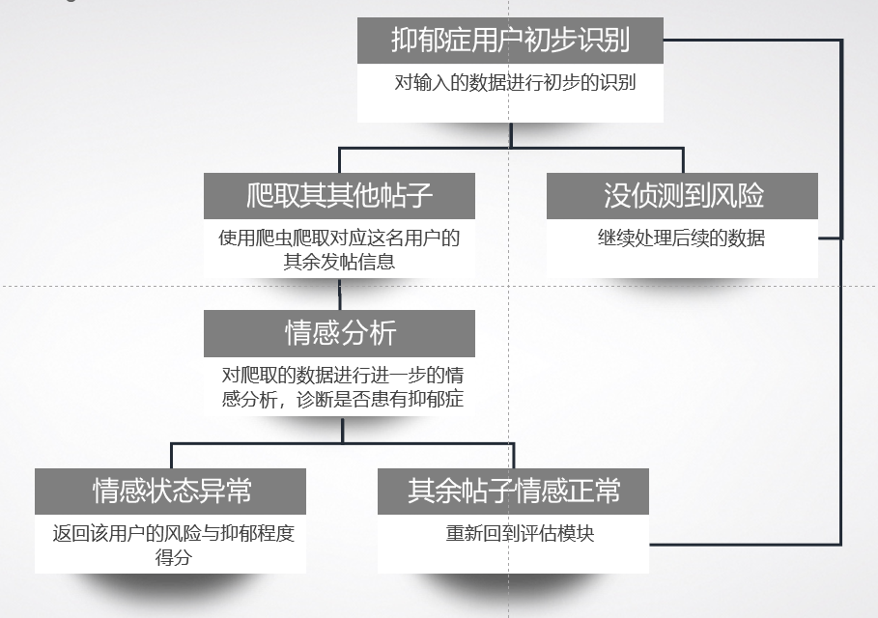
图2.1项目整体框架预览
用户初步诊断：用户通过提供文本输入和用户ID进行初步抑郁症诊断。这一阶段用户提供的文本可以包括社交媒体上的发帖、评论等。
数据爬取： 如果初步诊断显示用户可能患有抑郁症，系统触发数据爬取流程。这一步骤涉及到爬取用户在社交媒体上的更多数据，包括发帖、评论等，以获取更全面的信息。
情感分析：利用提取的社交媒体数据，进行情感分析。这一步骤使用深度学习模型来理解用户的情感状态，以获取更准确的情感信息。
风险评估：通过设定情感得分的阈值，系统进行用户的风险评估。这一步骤能够更细粒度地确定用户是否属于抑郁症高风险群体。
风险等级判别：根据用户的风险评估结果，系统判别用户的风险等级。这可能涉及设置不同的阈值，例如低风险、中风险和高风险。
结果呈现：将最终的风险等级结果返回给用户。
整体框架充分利用了深度学习和机器学习技术，通过分析社交媒体上的文本数据，实现了对抑郁症用户的初步诊断和风险评估。同时，考虑到了用户隐私和数据安全的问题，并提供了个性化的用户反馈和建议。这一框架为抑郁症识别提供了一个多层次、多角度的解决方案。
2.2抑郁语句识别总述

2.2.1模块总述
用户通过输入相应的文本与微博的UID进行对这名用户的初步的抑郁症识别，其中我们主要用到的是用户输入的文本来进行抑郁症的初步判断，而UID则是用于后续诊断可能患有抑郁症而使用的。

2.2.2数据集
我们的训练数据使用的训练数据集来自开源数据集，我们从github上找到了微博抑郁症检测数据集WU3D[5]。
然后我们的测试数据集来源是我们从微博上爬取，爬取的特征如下图，测试数据数据量较少，我们可以从微博抑郁超话里面选取有严重抑郁倾向的用户，爬取它们的评论。正常的评论就随机从主页里面选择用户爬取。
包括用户的正常发帖、评论等。这些数据用于构建正常心理状态的对比样本。
我们爬取的数据总共有14个字段：id，正文，头条文章url，原始图片url，视频url，位置，日期，工具，点赞数，评论数，转发数，话题，@用户，时间。
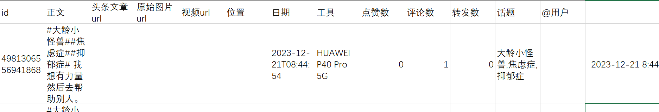
图2.2数据预览
id：表示该微博的id字段，是数字形式的字符串类型的，具有唯一性。
正文：表示该微博正文，是文本类型的。
头条文章url：表示该微博中头条文章的url，如果微博中存在头条文章，就获取该头条文章的url，否则该值为空，是字符串类型的。
原始图片url：表示该微博中原始图片的url，如果微博中存在原始图片，就获取该原始图片的url，否则该值为空，是字符串类型的。
视频url：表示该微博中视频的url，如果微博中存在视频，就获取该视频的url，否则该值为空，是字符串类型的。
位置：表示微博发送时的位置，如果没有则为空，是字符串类型的。
日期：表示微博发的日期，精确到天，是日期和时间类型的。
工具：表示微博的发布工具，是字符串类型的。
点赞数：表示该文本点赞数量，是整数类型的。
评论数：表示该文本评论数量，是整数类型的。
转发数：表示该文本转发数量，是整数类型的。
话题：表示微博话题，即两个#中的内容，若存在多个话题，每个url以英文逗号分隔，若没有则值为，是字符串类型的。
@用户：表示微博@的用户，若存在多个@用户，每个url以英文逗号分隔，若没有则值为空，是字符串类型的。
时间：表示微博发的时间，精确到分，是日期和时间类型的。

2.2.3数据预处理
考虑到本次项目我们所聚焦的点在于用户发的文本数据上因此，我们的训练数据最终使用的只有用户的正文部分。
此外，我们需要对正文文本中的数据先进行数据的清洗，将文本数据中带有的一些话题之类的无关东西去除，使得我们最终的数据集更加干净，添加标签，将抑郁症样本作为NEG也就是0，将非抑郁症样本作为POS也就是1。

2.2.4特征提取
我们使用的特征提取方法是Word2Vec 对于我们的中文词语做词嵌入Embedding，这样做的目标是将单词映射到连续的向量空间中，使得语义相近的单词在向量空间中距离较近，这种表示能够捕捉到单词之间的语义关系。
（1）jieba分词
我们的数据先对其进行了jieba分词，jieba是一种常用的中文分词工具，它基于前缀词典实现高效的中文分词实现了高效的分词处理。这使得它能够快速而准确地处理大量的中文文本数据。jieba适用于各种中文文本处理任务，包括分词、关键词提取、词性标注等。此外，其代码相对简单，易于理解和集成。这使得它成为许多中文文本处理项目的首选工具之一。jieba是一款强大且灵活的中文分词工具，具备高效性、可定制性和广泛的应用领域，适合在各种中文文本处理场景中使用。
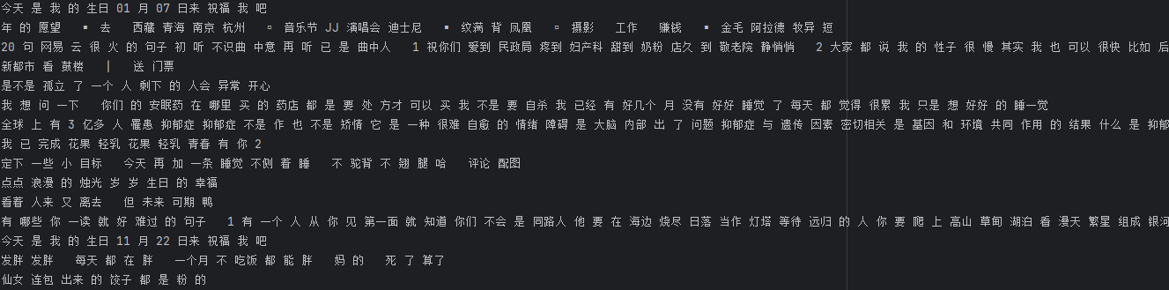
图2.3 jieba分词预览
（2）构建词表
根据jieba分词的结果，对我们的数据集构建一个词表，为等下做词嵌入做准备。但是其中有些是英文字母的无意义组合，因此我们重新调整了我们的词表，然后根据词表调整了jieba分词的结果。可以看到如图4，我们最后构建的词表中词语个数总共有73103个。
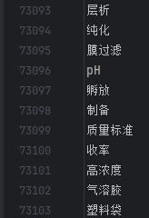
图2.4构建的词表预览
（3）使用预训练词向量模型构建w2v
我们使用了GitHub上开源的bigram预训练模型[6]，该项目提供超过100种中文词向量，其中包括不同的表示方式（稠密和稀疏）、不同的上下文特征（词、N元组、字等等）、以及不同的训练语料。获取预训练词向量非常方便，下载后即可用于下游任务。我们选取的预训练模型是根据微博大语料库进行预训练的。其中，语料的大小为0.73G，词数量是136M，词汇数量是850k。因此针对我们本次的任务，这个预训练的bigram可以很好的胜任。
最后，我们将我们构建的词表映射到预训练的bigram之中，从而实现了词嵌入，构建出w2v的数组压缩文件，以方便后续模型调用我们的词嵌入Embedding。
2.3深度学习模型TextCNN
TextCNN（Text Convolutional Neural Network）是一种用于文本分类和情感分析等自然语言处理任务的卷积神经网络（CNN）架构。该模型利用卷积操作来捕捉文本中的局部特征，并通过池化操作对这些特征进行下采样和整合。
我们的详细模型架构是：采用一个pre-train 的Embedding，然后使用多个不同长度的定宽卷积核，然后接最大池化层，最后通过全连接输出最终的分类结果。
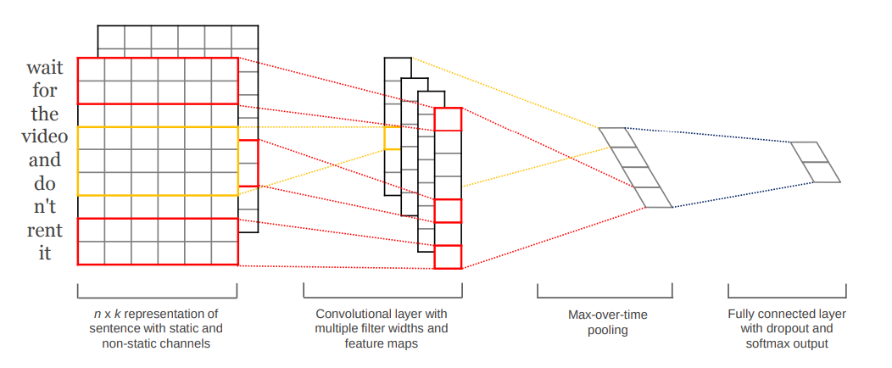
图2.5模型TextCNN整体架构
（1）预训练的Embedding层
我们参考了别人的CNN模型[7][8]，他们的模型是采取了一个pre-train 的embeddings和一个没有预训练的embeddings组成了类似图像概念的双通道。对于一些特定领域的任务，尤其是当领域词汇不同于通用语料库时，双通道结构可能更有优势。结合了预训练的通道和未训练的通道，能够更全面地捕捉语义信息和特定任务的信息。对于领域特定的任务，未训练的词嵌入通道可以更好地适应领域专有词汇。
但是考虑到我们本次项目的非抑郁症数据什么类型的都有属于通用数据，因此本次项目只采用了一个预训练embeddings的单通道。
（2）不同长度的定宽卷积核
在卷积神经网络中，卷积核的大小通常是一个重要的超参数，它直接影响到网络学习特征的能力。定宽卷积核指的是在一个维度上具有相同大小的卷积核。首先，不同长度的卷积核可以捕获不同尺度下的特征，使网络能够同时关注局部和全局信息。这有助于更好地理解输入数据的结构。其次，通过使用不同长度的卷积核，可以使网络在不同抽象层次上学习特征。短的卷积核可能更好地捕获局部细节，而长的卷积核则更适合学习全局特征。最后，使用不同长度的定宽卷积核时，可以在网络的不同部分共享参数，从而减少网络的参数数量，降低过拟合的风险。
（3）最大池化层
最大池化层是卷积神经网络中常用的一种池化层。池化层用于减小输入的空间维度，从而降低计算复杂度、提取关键特征、减轻过拟合等。
在最大池化层中，每个池化窗口内选择最大的元素作为该窗口的输出，其他元素被丢弃。最大池化的主要优势在于它能够保留最强烈的特征，因此有助于保留图像中的重要信息。
（4）全连接层
池化后的特征图通过全连接层进行连接。全连接层负责整合提取到的特征，并将其映射到输出层，进行最终的分类决策。最后我们的模型使用的是交叉熵作为损失函数，SoftMax函数作为最后的输出映射操作。
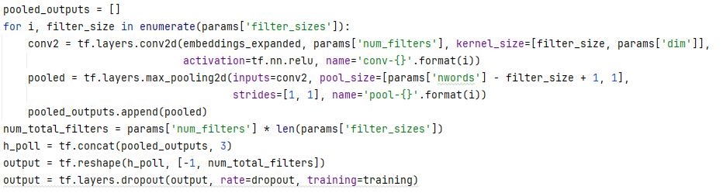
图2.6模型TextCNN关键代码
2.4深度学习模型Bi-LSTM
双向长短时记忆网络（Bi-LSTM）在文本分类问题上的使用取得了显著的成功，这是因为它能够捕捉文本中的上下文信息，对序列数据进行更全面的理解。Bi-LSTM能够同时考虑每个时间步的过去和未来信息，通过前向和后向两个方向的隐状态来建模整个序列。在文本分类中，这对于理解词语之间的依赖关系和上下文信息至关重要。同时，由于LSTM的门控机制，特别是长短时记忆单元（LSTM cell）的存在，Bi-LSTM能够更好地处理长距离的依赖关系，有助于理解文本中的复杂结构和语义。Bi-LSTM能够在处理每个词时，同时考虑它之前和之后的上下文，从而更好地捕捉词语在整个文本中的语境。
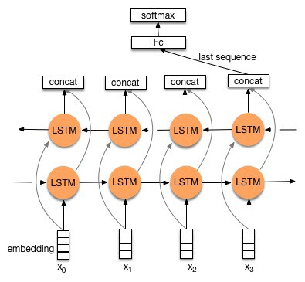
图2.7模型Bi-LSTM整体框架
（1）Bi-LSTM层
单向LSTM在处理序列时可能会存在信息损失的问题，因为它只能看到过去或未来的信息。Bi-LSTM通过在两个方向上运行两个LSTM网络，有助于缓解这种信息损失，提高对整个序列的抽象能力。Bi-LSTM能够处理不定长的序列，这对于自然语言处理中的文本分类任务非常重要，因为文本长度通常是不固定的。
（2）全连接层
全连接层负责整合提取到的特征，并将其映射到输出层，进行最终的分类决策。最后我们的模型使用的是交叉熵作为损失函数，SoftMax函数作为最后的输出映射操作。
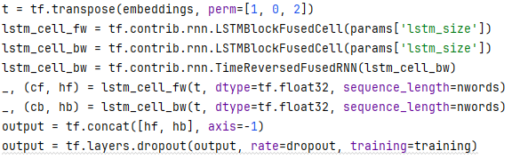
图2.8模型Bi-LSTM关键代码
2.5机器学习模型XGBoost
XGBoost是由陈天奇等人开发的一个高效的开源机器学习项目。这个项目的核心是对 GBDT（梯度提升决策树）算法进行了深入的算法和工程上的改进，使其在速度和效率上都有显著提升。XGBoost 成功地应用于各类数据科学竞赛，如 Kaggle，以及其他机器学习应用中，取得了卓越的成绩。
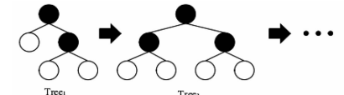
图2.9XGBoost原理图
我们在利用XGBoost处理的时候，应该先提取语句特征，我们分别统计训练集中的单个字与多个字的词频，提取单字的时候，我们使用正则表达式，提取多个字的时候，我们先进行分词处理。同时去除词中的单字特征。由图2.11可以看到提取的前20个特征。
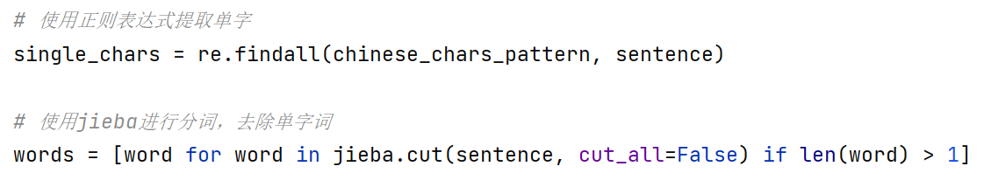
图2.10 提取特征代码
图2.11 提取特征结果
在训练的时候，我们使用稀疏矩阵来存储特征，首先，我们将训练集数据进行特征提取，获得特征词汇表。训练的时候，每个批次的句子，获得其单字特征和多姿特征。
见2.12流程图针对单字特征，检查每个单字是否在单字特征词汇表中，如果在，则在特征向量中对应位置加1。如果使用了双字特征，同样检查每个句子中的双字是否在双字特征词汇表中，如果在，则在特征向量中对应位置加1。
使用稀疏矩阵来存储特征向量，其中每一行就表示一个句子的特征向量。
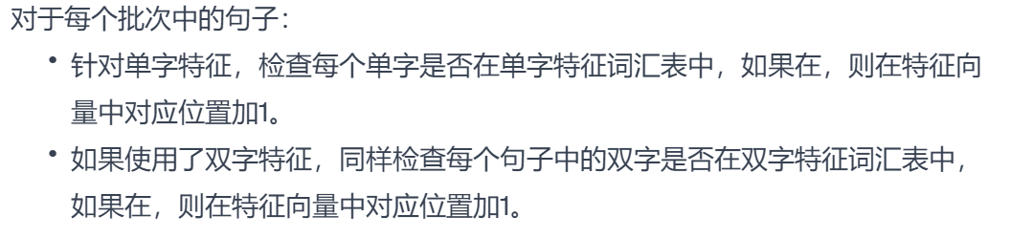
图2.12 流程图

XGBoost分类结果如图所示：
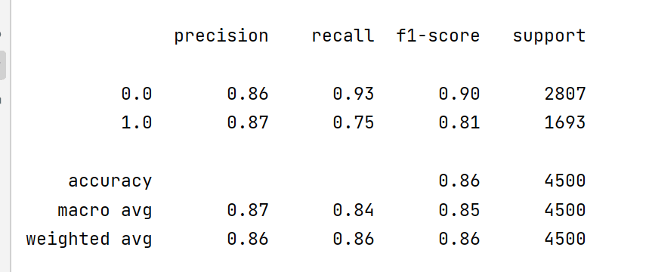
图2.13 XGBoost分类结果图
2.6深度学习模型Bert
BertBert是一个only enconder的预训练模型，意味着它只有编码器没有解码器它专注于处理单个句子或句子对的表示，而不是进行生成式任务。因此，bert适合用来做分类任务。
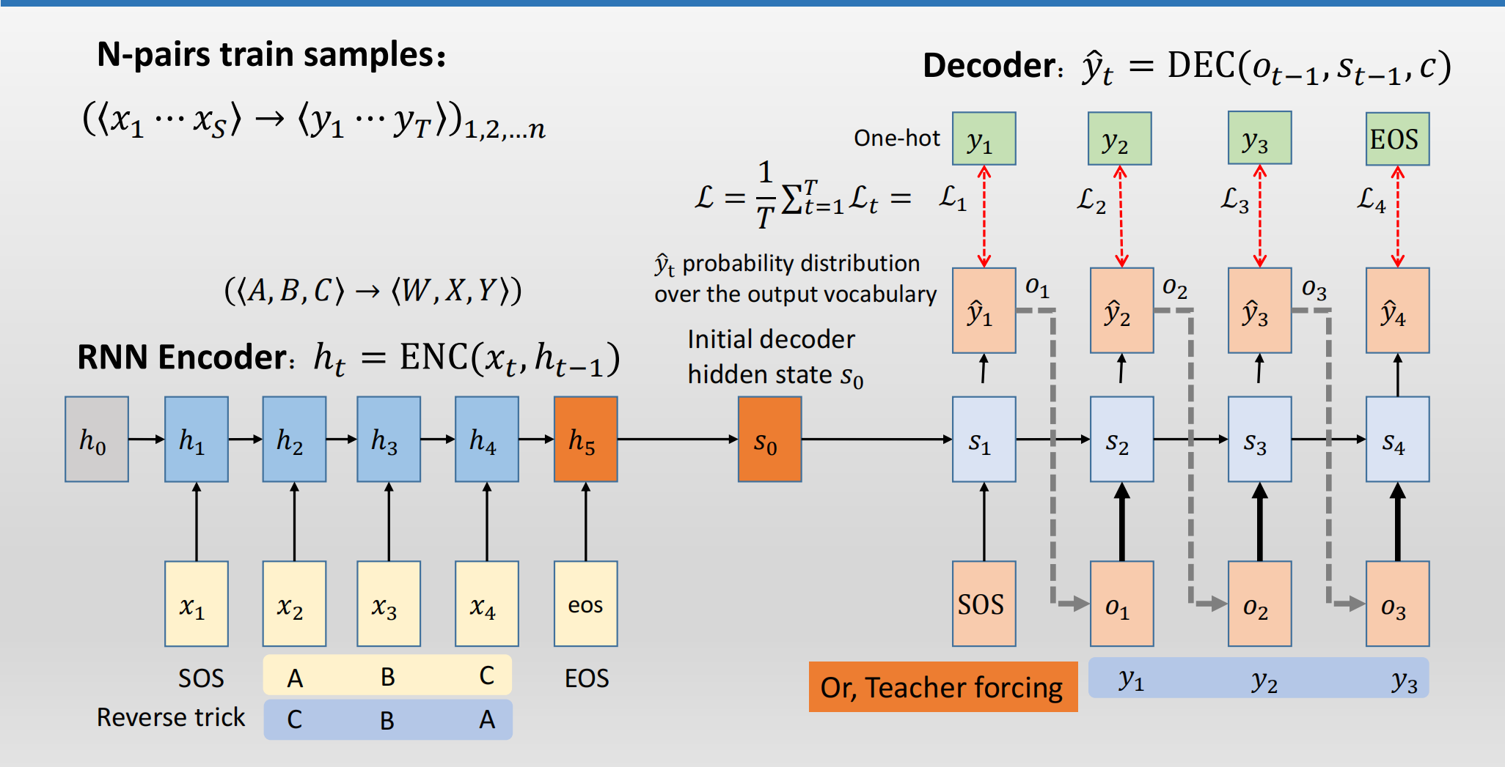
图2.13 Encoder-Decoder原理图
我们本次实验使用的bert-base-chinese由原始模型经过中文语料训练，是一个掩码生成模型，模型参数大小为117M。
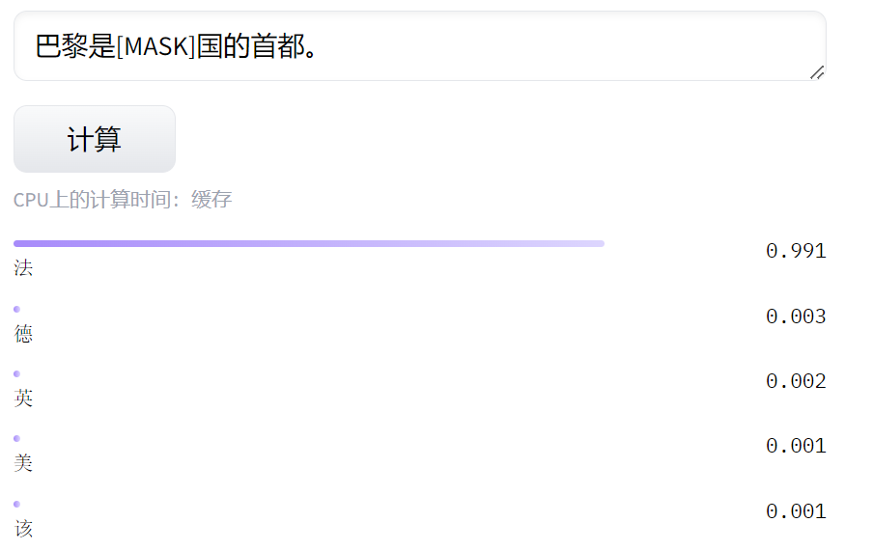
图2.13 预训练模型效果图

由2.13预训练模型效果图所示，bert-base-chinese原本是一个掩码生成模型，我们在bert的基础上使用了Trainer训练器进行了微调训练，使其更适应我们抑郁文本识别的任务。
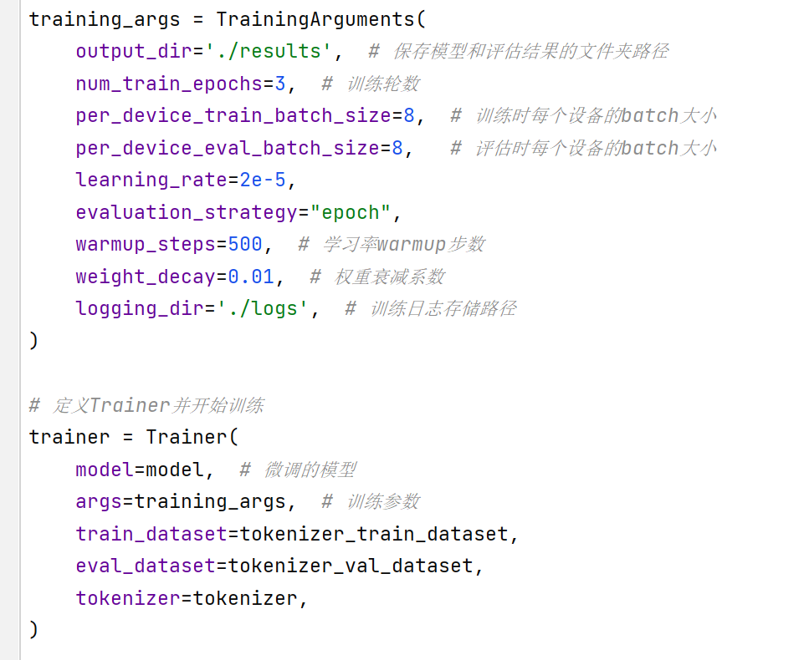
图2.14 训练核心代码图

2.6总结
我们对四个模型进行了初步的讲解，详细介绍了模型的特点以及训练核心代码。在后面的环节我们将对四个模型进行细致的评估，将评估结果最优的模型带入后面的环节中来

第三章 模型评估
3.1评估指标介绍
由于我们本次实验任务是分类任务，因此最终我们使用的模型的评估指标有准确度、精确度、召回率、F1分数和混淆矩阵。
准确度：分类正确的样本数占总样本数的比例。
精确度：正确预测为正类别的样本数占所有预测为正类别的样本数的比例。
召回率：正确预测为正类别的样本数占所有实际正类别的样本数的比例。
F1 分数：综合考虑精确度和召回率的指标，F1 Score是精确度和召回率的调和平均数。
混淆矩阵：通过混淆矩阵可以清晰地展示模型在各个类别上的性能，包括真正例、假正例、真负例和假负例的数量。
3.2抑郁症识别模型TextCNN评估
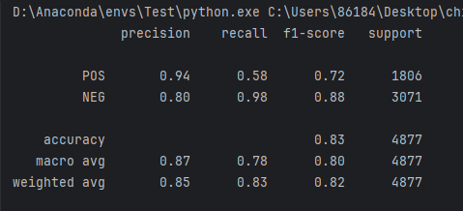
图3.1 TextCNN评估结果图

3.2.1正样本分析
由图3.1TextCNN评估结果图可知：
正样本的精确度为0.94，说明模型在判定为正例的样本中有94%是正确的。这表示模型对于正例的分类能力较强。
由于召回率为0.58，说明模型在实际正例中能够捕捉到58%，存在一定程度的遗漏。这可能是模型对于正例样本的识别还有提升的空间。
正样本的F1值为0.72，综合考虑了精确度和召回率。这个值说明模型在正负样本上有一定的平衡，但可能还存在改进的空间。

3.2.2负样本分析
负样本的召回率高达0.98，表示模型对于实际负例的捕捉能力非常强。这是一个很好的特性，尤其在负样本较多的情况下。
负样本的精确度为0.80，表示在判定为负例的样本中，有80%是正确的。虽然比正样本略低，但在整体上仍然是一个较高的值。

3.2.3整体准确率
整体准确率为0.83，表示模型在整体上取得了不错的性能。然而，需要进一步关注对于正例的性能提升，以实现更全面的分类。

3.2.4样本数量
正样本数量为1806，负样本数量为3071。由于正负样本数量差距较大，我们考虑是否存在样本不平衡的影响，以及是否需要采取进一步的处理策略。

3.2.5结论
本数量差距较大，我们考虑是否存在样本不平衡的影响，以及是否需要采取进一步的处理
3.3抑郁症识别模型Bi-LSTM评估
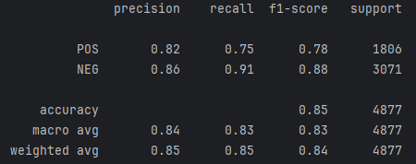
图3.2 Bi-LSTM评估结果图

3.3.1正样本分析
由图3.2Bi-LSTM评估结果图可知：
正样本的精确度为0.82，表示模型Bi-LSTM在判定为正例的样本中有82%是正确的，这说明模型对于正例的分类能力良好。
召回率为0.75，说明模型Bi-LSTM在实际正例中能够捕捉到75%。尽管比模型A的召回率略低，但仍然表现良好。
F1值为0.78，综合考虑了精确度和召回率，表明模型在正样本上达到了一定的平衡。

3.3.2负样本分析
负样本的精确度为0.86，表示在判定为负例的样本中，有86%是正确的。模型Bi-LSTM在负样本上表现优秀，比模型TextCNN更好。
召回率为0.91，表明模型Bi-LSTM在实际负例中能够捕捉到91%。这显示出模型对于负例的判定非常强大。
F1值为0.88，说明模型Bi-LSTM在负样本上的性能很好，精确度和召回率的平衡较为理想。

3.3.3整体准确率
模型Bi-LSTM在整体上取得了较好的性能，整体准确率为0.85。

3.3.4样本数量
正样本数量为1806，负样本数量为3071。样本数量可能与上述TextCNN模型具有同样的问题，存在数据的不平衡情况。

3.3.5结论
综上所述，模型Bi-LSTM在正负样本上都表现出色，尤其在负样本的分类任务上达到了很高的性能。因此Bi-LSTM模型可以很好的适应我们本次的任务，可以以较高的准确率进行负样本的识别。
3.4抑郁症识别模型XGBoost评估
图3.3 XGBoost评估结果图

3.4.1正样本分析
由图3.3XGBoost评估结果图可知：
正样本的精确度为0.86，表示模型XGBoost在判定为正例的样本中有86%是正确的，这说明模型对于正例的分类能力较强。
召回率为0.93，说明模型XGBoost在实际正例中能够捕捉到93%。这是一个很高的值，表示模型能够有效地识别正例。
F1值为0.90，综合考虑了精确度和召回率，表明模型XGBoost在正样本上取得了很好的平衡。

3.4.2负样本分析
负样本的精确度为0.87，表示在判定为负例的样本中，有87%是正确的。模型XGBoost在负样本上表现良好，比模型A更好，略优于模型B。
召回率为0.75，表明模型XGBoost在实际负例中能够捕捉到75%。这显示出在负样本的分类上还有提升的空间。
F1值为0.81，说明模型XGBoost在负样本上的性能较好，精确度和召回率的平衡较为理想，但召回率相对较低。

3.4.3整体准确率
模型XGBoost在整体上表现良好，整体准确率为0.86。

3.4.4样本数量
正样本数量为2807，负样本数量为1693。样本数量相对均衡，但负样本相对较少，需要注意模型是否对于负样本的性能受到影响。

3.4.5结论
综上所述，模型XGBoost在正样本上表现出色，但在负样本上的性能略低于其他模型。但是这种情况，针对我们本次的应用场景，抑郁症识别，可能没那么合适。因此模型XGBoost可能适用于对正样本分类要求较高的场景。

3.5抑郁症识别模型Bert评估
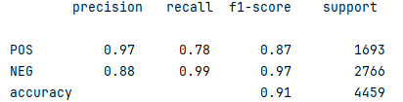
图3.4 Bert评估结果图

3.5.1正样本分析
由图3.4Bert评估结果图可知：
正样本的精确度为0.97，表示模型在判定为正例的样本中有97%是正确的，这说明Bert在正例的分类任务上表现非常出色。
召回率为0.78，说明模型在实际正例中能够捕捉到78%。尽管召回率较低，但由于高精确度，F1值仍为0.87，表明模型在正样本上取得了一定的平衡。

3.5.2负样本分析
负样本的精确度为0.88，表示在判定为负例的样本中，有88%是正确的。Bert在负样本上表现良好，虽然略低于正样本的精确度。
召回率为0.99，表明模型在实际负例中能够捕捉到99%。这是一个非常高的值，说明Bert对于负例的分类任务非常强大。
F1值为0.97，说明模型在负样本上的性能非常好，精确度和召回率的平衡非常理想。

3.5.3整体准确率
Bert模型在整体上取得了很高的准确率，整体准确率达到了0.93。

3.5.4样本数量
正样本数量为1693，负样本数量为2766。样本数量相对均衡，使得模型对于正负样本都有充足的数据进行学习。

3.5.5结论
Bert模型在正负样本上都表现出色，具有很高的整体准确率。模型在负样本上的召回率尤为显著，表现非常强大，针对我们本次任务可以非常完美的胜任。
3.6模型对比

3.6.1模型性能对比
整体准确率：Bert模型在整体准确率上表现出色，达到了0.93，这意味着它在总体上能够很好地区分抑郁症和非抑郁症人群。
类别性能：分别对POS和NEG类别进行深入分析。在正样本上，模型Bi-LSTM和模型XGBoost的性能相对较好，但整体性能较低。Bert在正负样本上都取得了较高的精确度、召回率和F1值。

3.6.2. 重要指标对比
精确度、召回率、F1值： Bert在正负样本上均表现出较高的精确度、召回率和F1值，这对于抑郁症识别任务是至关重要的。这表示模型在分类时能够在准确性和覆盖性之间取得很好的平衡。
样本不平衡： 注意到POS和NEG样本数量的不同，这可能导致模型在样本不平衡的情况下表现不稳定。可考虑使用类别平衡的技术，如样本权重调整或过采样。

3.6.3实际应用对比
模型解释性： Bert相对于TextCNN，Bi-LSTM和XGBoost模型来说，可能具有更好的解释性，这在医学领域中非常重要。能够理解模型的决策过程对于在临床实践中的可解释性和信任度至关重要。
计算资源和速度：Bert相对较大，可能需要更多的计算资源和时间来进行训练和推理。TextCNN相对轻量，可能在资源有限的环境中更实用。

3.6.4总体结论
Bert在整体性能上更为出色，具有较高的准确率和分类性能，可考虑作为首选。
如果对于抑郁症的诊断要求极高的精度和召回率，可以倾向选择Bert，尤其在资源充足的情况下。
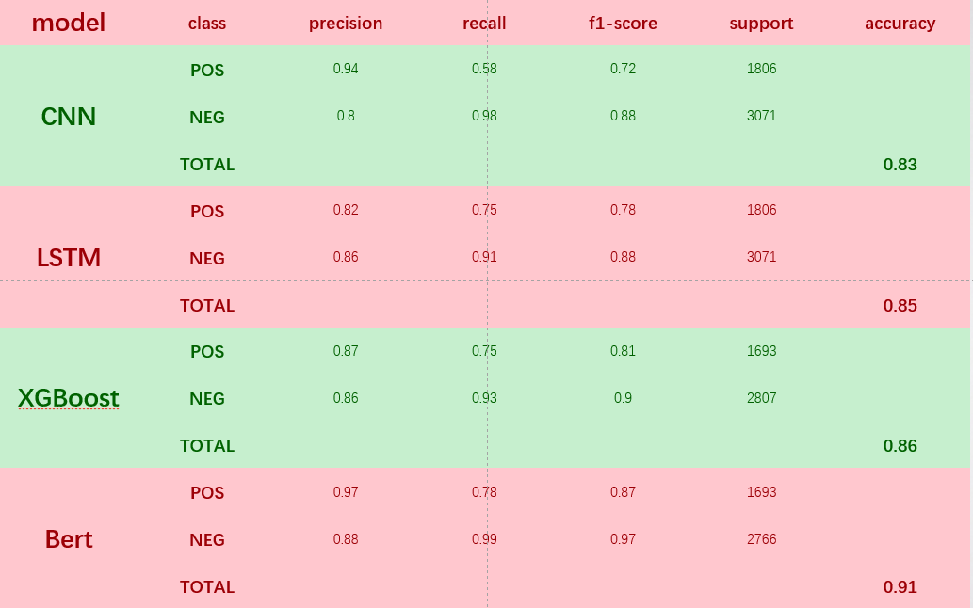
图3.5评估结果图

第四章 抑郁风险评估
我们前面的章节已经通过实验得到了一个最优的抑郁语句识别模型，接下来我们将对发出该语句的用户进行整体的风险评估，评估分为3个阶段，分别是：用户评论数据爬取、情绪识别、综合评估。
4.1用户评论数据爬取
我们对于发出抑郁评论或帖子的用户，我们爬取其主页中的前30条评论，用于后续的情感分析。
对于爬取的数据，我们同样进行初步的处理，去除@、#、表情符号等特殊符号，核心代码如图4.1、图4.2、图4.3
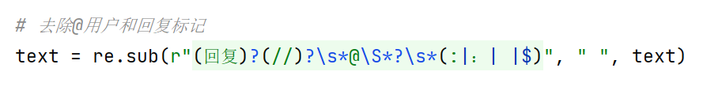
图4.1 示例
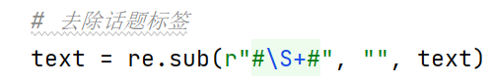
图4.2 示例
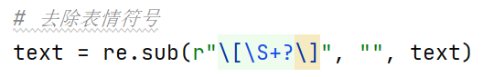
图4.3 示例
对于爬虫文件WeiboComments.py，其主要业务流程是：
- 需要输入一个用户的id，作为爬虫的目标。爬虫会根据这个id，构造一个请求的url，用来获取该用户的微博列表。
- 爬虫会创建一个requests.session()对象，用来保持会话和发送请求。爬虫会调用_get_request()方法，向目标url发送请求，并获取返回的json数据。
- 爬虫会从json数据中提取出微博的内容，使用正则表达式和文本清洗函数，去除掉一些无关的标签，空格，换行符等，只保留有效的文本信息。爬虫还会使用停用词表，过滤掉一些无意义的词语，如“展开全文”等。
- 爬虫会将清洗后的文本信息，添加到一个列表li中，作为爬取的结果。爬虫会检查列表的长度，如果达到了设定的保存评论数（save_comments_num），就会调用save_file()方法，将列表中的数据保存到一个txt文件中，并返回文件的路径。
- 如果列表的长度还没有达到保存评论数，爬虫会继续发送请求，获取下一页的微博列表。爬虫会使用since_id参数，来控制请求的页数。爬虫还会使用stop参数，来限制请求的次数，防止过多的请求导致被封禁。
如果爬虫在请求过程中遇到了异常，如连接错误，或者没有获取到有效的数据，爬虫会使用retry装饰器，来重试请求，直到成功或者达到最大重试次数。爬虫还会使用UserAgent库，来随机生成请求头，模拟不同的浏览器，降低被识别的风险。
- 爬虫会返回文件的路径，一个标志位t，和用户的昵称。标志位t表示是否保存了数据，3表示保存了，4表示没有。用户的昵称用来作为文件的名字，方便识别。
除了爬虫类，还定义了一些辅助函数，如multi_crawler()，read_txt()等。这些函数的功能如下：
multi_crawler()函数：可以同时爬取多个用户的微博评论，它接受一个用户id的列表和一个时间计数器作为参数。它会创建一个线程池，为每个用户创建一个爬虫对象，并调用它们的get_data()方法，将它们提交到线程池中执行。它会使用concurrent.futures模块，来管理线程的执行和返回结果。如果线程执行过程中出现了异常，它会打印异常信息。
read_txt()函数：可以读取一个txt文件，它接受一个文件路径作为参数。它会打开文件，按行读取内容，并去掉第一行和最后一行，返回一个列表。这个函数可以用来读取爬虫保存的数据，进行后续的分析或处理
4.2情绪识别
通过之前的实验对比，我们已经得知基于bert-base-chinese微调的模型在文本分类任务上表现得十分出色。因此，我们同样使用bert-base-chinese，微调训练情绪识别模型，模型数据集使用开源数据集，格式如图4.4数据集展示所示：
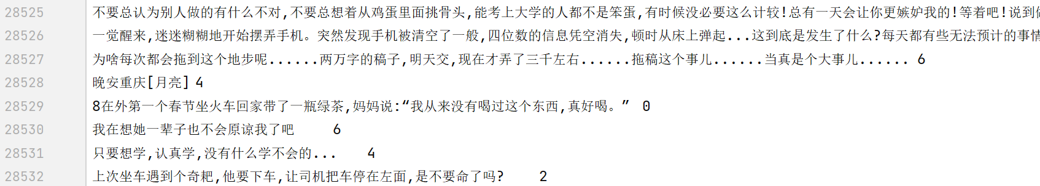
图4.4 数据集展示
该数据集一共具有7个情感，分别是快乐、恐惧、愤怒、惊讶、喜爱、厌恶、悲伤。我们首先对初步判断发送评论有抑郁倾向的用户进行进一步的情绪识别，得到用户最近每一条评论的情绪，接着进行下一步风险评估。
4.3风险评估
在进行风险评估之前，我们先对每个情感进行评分，总体思路是积极情感为正数，消极情感为负数，由于考虑到部分抑郁症患者可能同时会具有躁狂的现象（双向障碍），因此，我们选定悲伤和愤怒作为分值最高的情绪。
图4.5 权重设置
我们将爬取的每一条评论进行评估，获得评论的情绪标签，按照预定的分数进行相加，得到一个初步的分数，之后，我们进行用户情绪稳定状态的评估，我们发现抑郁症患者的评论可能会出现较大波动的情况，我们设定，如果情绪波动较大（最大占比较最小占比多0.2以上），我们对情绪分数乘1.2，同时如果悲伤情绪占比超过0.5，也对最后分数乘1.2，可以累加
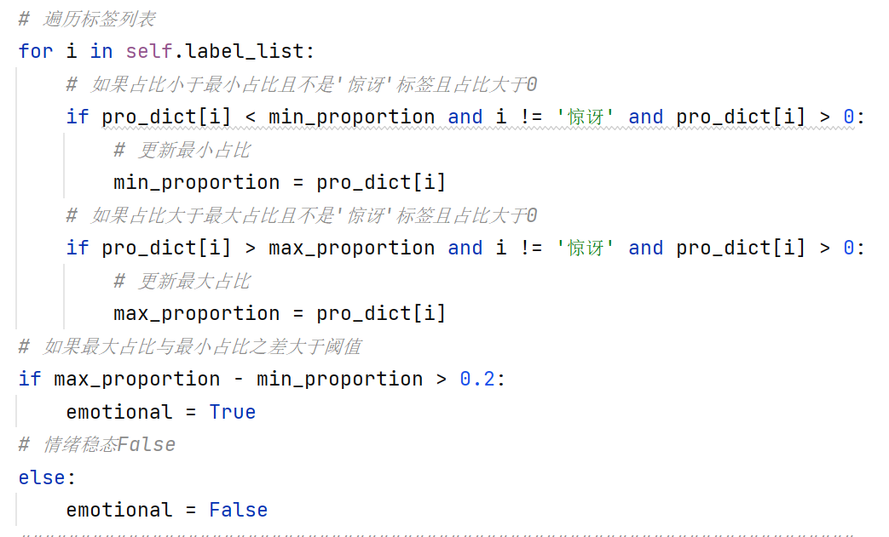
图4.6 评估核心代码
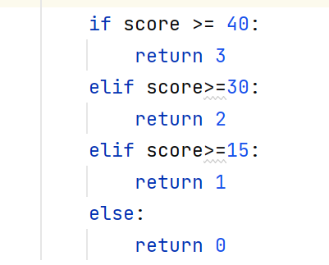
图4.7 风险阈值设置
如图4.7所示，我们对部分用户先进行评分，然后再人工判别属于什么风险的用户。根据统计结果做出图4.7的阈值设置图。
就这样，我们通过自己构建阈值，从而将情感分析所得的数值结果，分成四个类别：低风险，中风险，中高风险和高风险。对用户的抑郁风险进行了进一步的评估。
4.4抑郁识别系统的构建
本次任务我们使用django框架+vue实现前端页面展示。
端采用django框架，因为django是一个基于Python的高级Web框架，可以快速开发安全和可维护的网站。django提供了完备的功能组件，包括ORM、模板引擎、表单验证、管理后台等，无需重复造轮子，节省了开发时间和成本。
本次的前端展示我们实现的较为简单，实现的功能是用户输入用户uid与评论，通过模型自动挖掘数据和预测给出抑郁症得分与级别并展示到前端。
对于模型预测，由于其运行时间很长很容易被认为是没有响应，但是目前又无法实现将终端输出实时展现到前端页面上，所以我们把模型预测封装为接口，可以通过观察bat上显示内容了解连接情况。
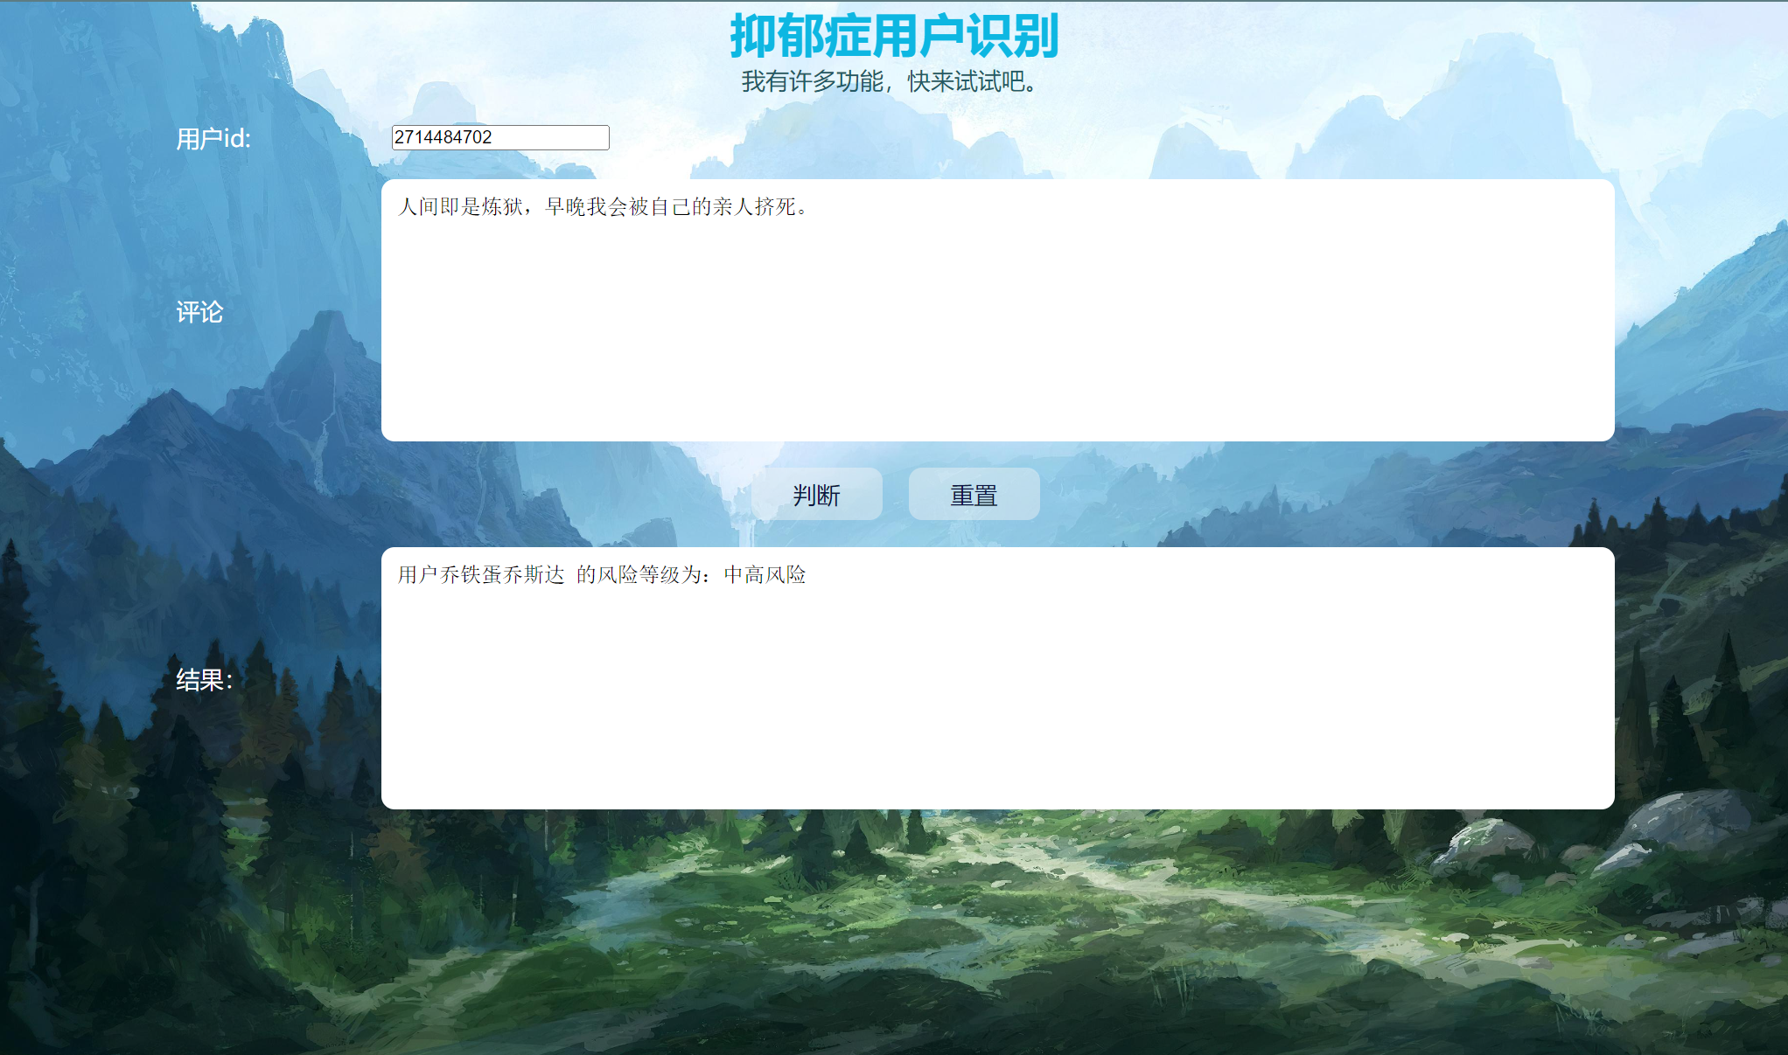
实现的前端页面效果如下：
图 4.8 前端页面展示

总结与展望
总体工作总结
本次项目，我们做的是基于社交网络数据的抑郁症用户识别任务，我们本次项目旨在利用社交网络数据进行抑郁症用户的早期诊断和风险评估。通过采用深度学习模型（CNN、Bi-LSTM、Bert）和传统机器学习模型（XGBoost），我们建立了一个抑郁症诊断模型。用户通过输入文本和UID进行初步诊断，触发了数据爬取流程，收集用户的发帖和评论数据。在这些数据上，我们进行了情感分析，利用额外训练的Bert模型揭示了用户在社交媒体上的情感状态。最终，通过设定情感得分阈值，我们进行了风险等级的判别，以进一步诊断用户是否真正患有抑郁症。
个人工作总结
曹伊凡同学，bert模型搭建，情感分析模型以及风险评估体系的构建、部分爬虫代码的改正。
陈时律同学，XGBoost模型搭建，训练以及测试数据集的预处理。
兰子豪同学，风险分析中微博评论的爬取以及测试数据集的爬取。
黄斌同学，TextCNN以及BiLSTM模型的构建，部分训练以及测试数据集的预处理。
设计或实现中的创新点
我们通过比较4种模型的实验效果，对选择最优模型进行抑郁识别与情感分类，然后通过构建的评价指标对用户进行风险评估，从而完成抑郁用户的识别
存在的不足
实时性问题：实时性较差，因为我们是通过手动输入用户的UID，目前并不能做到实时的监控用户的抑郁状态
数据集的不平衡问题：数据集的质量和标签的准确性可能对模型的性能产生影响。未来需要更多关注数据的质量和标签的准确性，以避免模型在偏斜或不准确的数据上产生误导性的结果
更细致的评价指标：风险判别的阈值是手动设置的，可能需要更系统的方法来确定最佳的阈值，以平衡敏感性和特异性
模型的训练：一开始模型训练应该追求更高的召回率，尽量减少漏诊，更注重于提高早期诊断的机会
展望
实时性：开发实时监测系统，持续追踪用户的社交媒体活动，并在发现风险迹象时及时提供帮助或引导。
优化模型进一步深入分析社交媒体数据中的用户行为和社交网络结构，以提取更多关于抑郁症的相关特征。
更完善的数据分析：进一步深入分析社交媒体数据中的用户行为和社交网络结构，以提取更多关于抑郁症的相关特征。
多模态数据：将用户的文本数据与其他模态数据融合，以获取更全面的用户信息。这可能有助于提高模型的诊断能力，尤其是在社交网络数据中情感表达的多样性和复杂性方面。

参考文献
[1] M. M. Aldarwish and H. F. Ahmad, "Predicting Depression Levels Using Social Media Posts," 2017 IEEE 13th International Symposium on Autonomous Decentralized System (ISADS), Bangkok, Thailand, 2017, pp. 277-280, doi: 10.1109/ISADS.2017.41.
[2] De Choudhury, M., Gamon, M., Counts, S., & Horvitz, E. (2021). Predicting Depression via Social Media. Proceedings of the International AAAI Conference on Web and Social Media, 7(1), 128-137. https://doi.org/10.1609/icwsm.v7i1.14432
[3] 陈妍, 罗雪琴, 梁伟, 等. 基于情感信息融合注意力机制的抑郁症识别[J]. 智能科学与技术学报, 2022, 4(4): 600-609.
[4] Zhang Z, Chen S, Wu M, et al. Psychiatric scale guided risky post screening for early detection of depression[J]. arXiv preprint arXiv:2205.09497, 2022.
[5] https://github.com/aidenwang9867/Weibo-User-Depression-Detection-Dataset
[6] Shen Li, Zhe Zhao, Renfen Hu, Wensi Li, Tao Liu, Xiaoyong Du, Analogical Reasoning on Chinese Morphological and Semantic Relations, ACL 2018.
[7] Kim Y. Convolutional neural networks for sentence classification[J]. arXiv preprint arXiv:1408.5882, 2014.
[8] Britz D. Implementing a cnn for text classification in tensorflow[J]. REINFORCEMENT LEARNING, 2015: 1-5.

